Муниципальное бюджетное дошкольное образовательное учреждение

детский сад «Сибирячок» комбинированного вида

города Искитима Новосибирской области

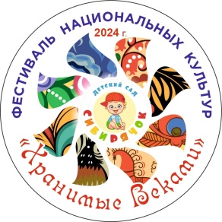

**Фестиваль национальных культур «Хранимые веками»**

**в рамках проекта «Движение вверх»,**

**посвященного Году Семьи в России «Все начинается с семьи»**

**К празднованию Дня народного единства**

**Конспект мастер-класса**

**«Изготовление бурятского украшения – «гуу»**

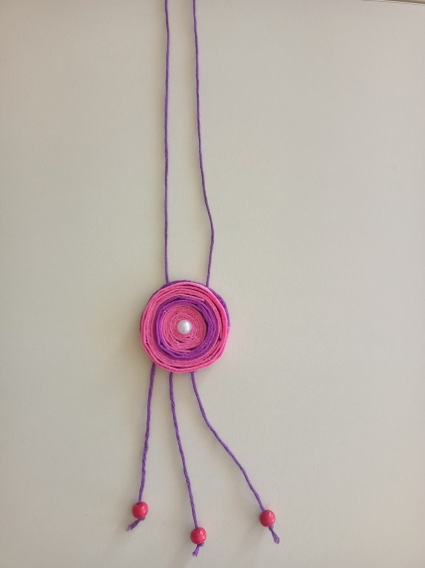

**Возрастная группа:**

старшая (5-6 лет),

подготовительная к школе

группа (6-7 лет)

**Ведущий:**

Татьяна Владимировна Курбангашева,

воспитатель

**Дата проведения:** 06.11.2024

**Цель:** познакомить с бурятскими украшениями, через изготовление нагрудного украшения – «гуу».

**Задачи:**

1. Развивать творческую активность, эстетический вкус, воображение, фантазию.
2. Воспитывать нравственно-эстетическое отношение к миру творчества, уважение к труду народных умельцев.

**Материалы и инструменты:**

Круг из плотного фетра диаметром 5 см

Круг из тонкого фетра диаметром 5 см

Полоски из плотного фетра шириной 3-4 мм

Нитки

Бусины

Клей

Образец готового украшения

Иллюстрации с изображением бурятских украшений.

**Ход мастер-класса:**

Дети заходят в группу, где их встречает воспитатель в национальном бурятском костюме.

**Воспитатель:** «Сэйбайна» (по - бурятски здравствуйте).

Дети здороваются на своём национальном языке.

**Воспитатель:** Добро пожаловать в мою мастерскую по изготовлению украшений.

Украшения у бурят призваны не просто украшать, но и оберегать. «Чем больше украшений, тем сильнее защита» - так было принято у бурятского народа. Поэтому украшениям уделялось большое внимание. Каждый элемент имел свой смысл. Украшения буряты любили громоздкие, богато оформленные и желательно из серебра.

 Носили медные браслеты, веря, что они помогают при вывихах, растяжении мышц.

Из украшений носили серьги, браслеты, кольца, монеты, цепочки и подвески.

Обязательной частью праздничного костюма была ханжурга — женское поясное украшение с длинными цепочками или лентами. На цепочки крепятся различные приспособления: нож, огниво, наперсток, игольница, зубочистка, ушная палочка, щипчики для бровей и, конечно, обереги.

Нагрудное украшение «гуу» — коробочка из серебра, в которой хранили самое дорогое, самое ценное. «Гуу» имели различия по форме: круглые, овальные, квадратные или прямоугольные.

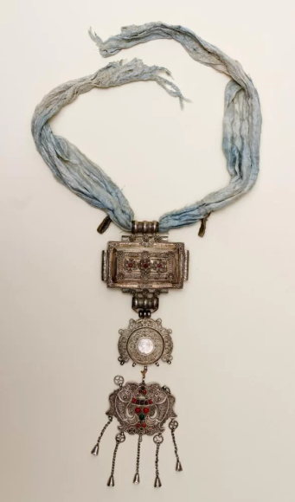

Изготавливали ювелирные украшения люди, которых называли - дарханы.

А вы ребята хотите побыть сегодня «дарханами» и сделать украшение?

**Алгоритм изготовления:**

Для этого нам понадобятся два круга из плотного и тонкого фетра, полоски из плотного фетра, бусины на нитках, шнур, клей.

Мы возьмём круг из плотного фетра, нанесём на него клей и с помощью полосок начнём делать спираль, приклеивая их с середины по кругу. Таким образом заклеим круг полосками.

Затем украсим круг бусинами. Для этого с обратной стороны круга наносим клей и приклеиваем три бусины на нитках. Это будет низ украшения.

Берём шнур. Концы шнура приклеиваем вверху украшения.

Берём круг из тонкого фетра, наносим на него клей и приклеиваем его с обратной стороны первого круга.

Наше украшение готово.

Воспитатель и ребята рассматривают сделанные украшения.

**Воспитатель:** У вас получились красивые украшения. Девочки могут носить их сами, а мальчики могут подарить свои украшения мамам, сёстрам. А теперь нам пора прощаться. «Баяртай».

Дети прощаются на своём национальном языке.